TEORÍA DE LA GENERACIÓN ESPONTÁNEA

OBJETIVO: Investigar en diferentes fuentes sobre la Teoría de la Generación Espontánea

Lee el siguiente texto, consulta los recursos y realiza las actividades

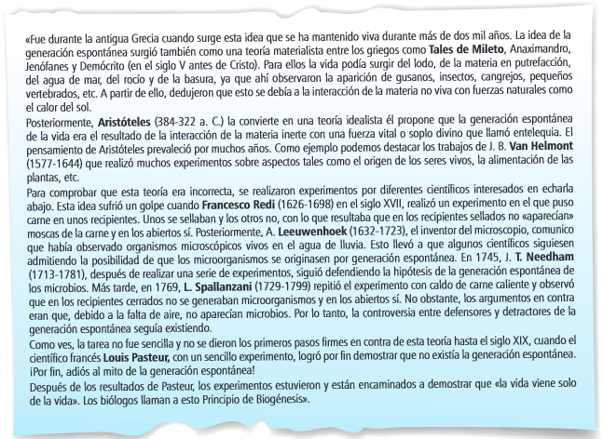

RECURSOS PARA PROFUNDIZAR EL TEMA

<http://recursos.cnice.mec.es/biosfera/alumno/4ESO/evolucion/1origen_de_la_vida.htm>

<https://www.youtube.com/watch?v=9BA6qeyb3KM> Como se inició la vida 19 Francesco Redi y Lazzaro Spallanzani Vs John Needham de Generación espontánea

ACTIVIDAD

a. ¿En qué consiste la teoría de la generación espontánea? ¿Se la puede considerar una teoría científica?

b. En relación con la teoría de la generación espontánea, ¿quiénes la apoyaban?

c. ¿Quiénes estaban en contra de dicha teoría?

d. ¿Qué experimento realizó J. B. Van Helmont y qué resultados obtuvo?

e. ¿Qué experimento realizó Needham y qué resultados logró?

f. ¿Por qué no consiguió echar abajo la teoría de la generación espontánea?

g. Describe brevemente en qué consistió el experimento realizado por Francisco Redi.

h. ¿Cómo pudo refutar Lázaro Spallanzini los resultados obtenidos por Redi?

i. Describe brevemente el experimento de Louis Pasteur.

j. ¿Cómo logra comprobar que no existe la generación espontánea?

k. ¿Por qué fue tan difícil derribar la teoría de la generación espontánea?

NOTA: RESUELVAN LA GUÍA EN GRUPOS DE TRES PERSONAS VÍA ONLINE (WHATSAPP, FACEBOOK, OTROS) Y ENVÍELA EL DÍA 7 DE ABRIL AL CORREO [profesorac.cerna@gmail.com](mailto:ProfesoraC.Cerna@gmail.com), INCLUIR EN LA GUÍA EL NOMBRE DE TUS COMPAÑEROS CON LOS CUALES TRABAJASTE.